Міністерство освіти і науки України

Запорізька державна інженерна академія

Д.Г. Алексієвський
В.С. Остренко

Основи автоматизованого електроприводу

Методичні вказівки
до виконання контрольних робіт
та проведення практичних занять

для студентів спеціальності 8.090803
«Електронні системи»

Запоріжжя
2007
Міністерство освіти і науки України

Запорізька державна інженерна академія

Д.Г. Алексієвський
В.С. Остренко

Основи автоматизованого електроприводу

Методичні вказівки
до виконання контрольних робіт
та проведення практичних занять

для студентів спеціальності 8.090803
«Електронні системи»

Схвалено на засіданні
кафедри Електронних систем
"__"________2006 р.
протокол № ____

Запоріжжя 2007
Основи автоматизованого електроприводу. Методичні вказівки до виконання контрольних робіт та проведення практичних занять для студентів спеціальності 8.090803 «Електронні системи». / Укл. Д.Г. Алексієвський, В.С. Остренко - Запоріжжя. ЗДІА, 2007. - 21 с.

Укладач: Д.Г. Алексієвський, доцент
В.С. Острєнко, доцент

Відповідальний за випуск: в. о. зав. кафедрою ЕС
к.т.н., доцент Д.Г. Алексієвський
ЗМІСТ

Вступ 5
1. Короткі теоретичні відомості 5
2. Зміст розрахункового завдання 9
3. Початкові дані для розрахунку 10
4. Приклад розрахунку електромеханічної системи 12
Література 21
Вступ

Курс "Основи автоматизованого електроприводу" є важливою складовою частиною підготовки магістрів зі спеціальності 8.080903 - "Електронні системи". Виконання контрольних робіт ставить за мету сприяння оволодінню студентом навичок використання інженерних методик розрахунку елементів автоматизованого електроприводу. В якості об'єкта розрахунку пропонується класична схема приводу постійного струму.
Методичні вказівки складаються зі скороченої теоретичної частини, прикладу розрахунку та варіантів завдання до виконання контрольної роботи.
Скорочена теоретична частина не претендує на вичерпний виклад теорії автоматизованого електроприводу і висвітлює лише розділи курсу, які пов'язані зі змістом розрахункового завдання. Для повного вивчення матеріалу курсу студент повинен звернутися до підручників, які рекомендовані в кінці методичних вказівок.
Наведений у методичних вказівках матеріал стосовно методики розрахунку електромеханічної системи може бути використаний студентами на практичних заняттях з дисципліни.

1. Короткі теоретичні відомості
Автоматизований електропривод - це електромеханічна система, що складається з електродвигуна, перетворювача електричної енергії, системи керування, передавального пристрою, яка призначена для приведення в рух виконавських органів робочого механізму і управління цим рухом.

1.1. Приведення моментів опору, інерційних мас і моментів інерції
Звичай двигун приводить в обертання (рух) робочу машину через систему передач. Реальна механічна система має пружні елементи і зазори між елементами. Розв'язання рівнянь руху з урахуванням цих чинників є достатньо скрутним. Для багатьох інженерних розрахунків цими чинниками можна нехтувати.
В цьому випадку рух одного елементу дає інформацію про рух всіх інших. Тому рух всієї системи можна звести до руху одного елементу. Зручно за цей елемент брати вал двигуна.
Таким чином, розрахункову кінематичну схему електроприводу можна привести до однієї еквівалентної ланки, що має еквівалентний момент інерції J, на який впливає електромагнітний момент двигуна M і сумарний приведений до валу двигуна момент опору робочого механізму (включаючи всі механічні втрати) M´_{c}. Приведення моментів опору проводиться на підставі рівності потужностей:
$M_{c}⋅ω_{M}⋅\frac{1}{η_{П}}=M_{c^{′}}⋅ω_{д}$,
де: М_{с} - момент опору механізму,
М_{с}´ - приведений момент опору механізму,
η_{П} - ККД механічної передачі,
ω_{М} - кутова швидкість механізму,
ω_{д} - кутова швидкість двигуна.
Формула приведення моменту механізму для обертального руху:

$Mc^{'}=\text{Mc}⋅\frac{1}{i_{1}⋅i_{2}⋅\text{.}\text{.}\text{.}⋅i_{п}}⋅\frac{1}{η_{1}⋅η_{2}⋅\text{.}\text{.}\text{.}⋅η_{п}}$,

де: η _{j} - ККД j-ої механічної передачі,
i_{j} - передавальне число j-ої механічної передачі.
Передавальне число визначається як відношення швидкості обертання на вході ω_{j} і на виході передачі ω_{j+1}:
$i=\frac{ω_{j}}{ω_{j+1}}$.
Приведення моментів інерції частин, що обертаються, до валу двигуна проводиться за формулою:

$J=J_{1}+J_{2}⋅\frac{1}{i_{1}^{2}}+J_{3}⋅\frac{1}{i_{1}^{2}⋅i_{2}^{2}}+\text{.}\text{.}\text{.}+J_{n}⋅\frac{1}{i_{1}^{2}⋅i_{2}^{2}⋅\text{.}\text{.}\text{.}⋅i_{n−1}^{2}}$,

де J₁...J_{n} - моменти інерції частин, що обертаються.

1.2. Механічні характеристики виробничих механізмів
Існує величезна кількість видів і типів механічних характеристик механізмів. Проте, можна ввести наближену класифікацію за допомогою емпіричної формули [1]:
$\text{Мс}\left(ω_{м}\right)=М_{о}+\left(М_{с\text{.}\text{ном}}−М_{о}\right)⋅{\left(\frac{ω_{м}}{ω_{м\text{.}\text{ном}}}\right)}^{х}$,
де: М_{о} - момент тертя робочого механізму,
М_{с.ном} - номінальний момент робочого механізму,
ω_{м.ном} - номінальна швидкість робочого механізму,
х - емпіричний коефіцієнт форми механічної характеристики робочого механізму.
Відповідно до цієї формули можуть бути виділені наступні типи механічних характеристик.
1) (х=0) - механічні характеристики з постійним моментом (підйомні крани, лебідки, ліфти, поршневі насоси при постійній висоті подачі, конвеєри з постійною масою матеріалу, що пересувається, всі механізми в яких головним моментом є момент тертя).
2) (х=1) - лінійно-зростаючі механічні характеристики (привід генератора постійного струму при електричному навантаженні у вигляді постійного резистора).
3) (х=2) - нелінійно-зростаючі механічні характеристики (вентилятори, гребні гвинти).
4) (х=-1) - лінійно-спадаючі механічні характеристики (деякі типи токарних, фрезерних та токарно-розточувальних верстатів, моталки).

1.3 Механічна характеристика двигуна постійного струму з незалежним збудженням
У сталому режимі в ланцюзі якоря діє рівновага напруги:

$U=I_{я}⋅R+E$, (1.1)

U - напруга, що підводиться до якоря двигуна,
I_{я} - струм якоря,
R - сумарний опір якірного ланцюга,
Е - проти-ЕРС якоря двигуна.
Проти-ЕРС якоря визначається за формулою:

$E=C_{\text{ном}}⋅ω_{д}$, (1.2)

де С_{ном} - конструктивний коефіцієнт двигуна при номінальному магнітному потоці,
ω_{д} - кутова швидкість ротора двигуна.
Таким чином, з (1.1) і (1.2) кутова швидкість може бути виражена:

$ω_{д}=\frac{\left(U−I_{я}⋅R\right)}{C_{\text{ном}}}$ . (1.3)

В свою чергу, момент двигуна визначається з виразу:

$M=С_{\text{ном}}⋅I_{я}$. (1.4)

Якщо підставити (1.4) у (1.3) одержимо вираз для розрахунку механічної характеристики ДПС з незалежним збудженням:

$ω_{д}=\frac{U}{С_{\text{ном}}}−M⋅\frac{R}{{\left(С_{\text{ном}}\right)}^{2}}$.

2. Зміст розрахункового завдання
Для заданої електромеханічної системи з відомими параметрами кінематичної схеми, параметрами електродвигуна та параметрами механічної характеристики робочого механізму (згідно варіанту завдання):
1) накреслити кінематичну схему, використовуючи умовні графічні позначення,
2) привести задану кінематичну схему до узагальненої еквівалентної ланки,
3) записати рівняння динаміки електроприводу,
4) побудувати природну механічну характеристику двигуна,
5) побудувати механічну характеристику робочого механізму,
6) визначити кутову швидкість обертання електромеханічної системи та момент на валу двигуна в сталому режимі для природної характеристики двигуна,
7) визначити значення опорів ступенів пускового реостата.

3. Початкові дані для розрахунку
Електромеханічна система, яка підлягає розрахунку зображена на рис.3.1. Тип двигуна - ДПС.

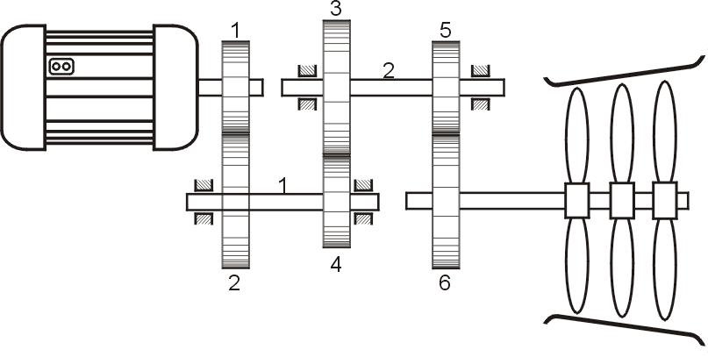
Рис.3.1

Механічна характеристика робочого механізму описується емпіричним виразом [1]:

$\text{Мс}\left(ω_{4}\right)=М_{о}+\left(М_{с\text{.}\text{ном}}−М_{о}\right)⋅{\left(\frac{ω_{4}}{ω_{м\text{.}\text{ном}}}\right)}^{х}$.
де:
М_{о} - момент тертя робочого механізму,
М_{с.ном} - номінальний момент робочого механізму,
ω_{м.ном} - номінальна швидкість робочого механізму,
х - емпіричний коефіцієнт форми механічної характеристики робочого механізму.
Початкові дані для виконання контрольної роботи вказані в таблиці 3.1 згідно номеру варіанту. Варіант завдання визначається з номеру студента по журналу академічної групи.

Таблиця 3.1
Позначення  параметру | Номер варіанту
Позначення  параметру | 1 | 2 | 3 | 4 | 5 | 6 | 7 | 8 | 9 | 10 | 11 | 12
J₁, кг м | 42 | 32 | 32 | 35 | 34 | 36 | 32 | 32 | 40 | 30 | 35 | 30
J₂, кг м | 4 | 5 | 4 | 5 | 4 | 5 | 4 | 5 | 5 | 5 | 4 | 10
J₃, кг м | 14 | 15 | 14 | 15 | 12 | 20 | 15 | 14 | 14 | 22 | 12 | 5
J₄, кг м | 3 | 1 | 2 | 1 | 2 | 1 | 2 | 1 | 2 | 1 | 2 | 1
J₅, кг м | 4 | 5 | 4 | 4 | 5 | 4 | 5 | 4 | 5 | 7 | 4 | 5
J₆, кг м | 15 | 12 | 20 | 15 | 14 | 14 | 14 | 15 | 12 | 20 | 15 | 10
J₇, кг м | 2 | 1 | 2 | 3 | 2 | 4 | 1 | 2 | 3 | 1 | 2 | 1
J₈, кг м | 6 | 5 | 4 | 5 | 6 | 5 | 4 | 5 | 6 | 4 | 5 | 5
J₉, кг м | 15 | 12 | 20 | 15 | 15 | 12 | 20 | 15 | 12 | 15 | 12 | 10
J₁₀, кг м | 120 | 125 | 123 | 124 | 123 | 122 | 124 | 111 | 123 | 121 | 152 | 100
i₁ | 2 | 3 | 4 | 4 | 3 | 2 | 2 | 3 | 4 | 4 | 3 | 2
i₁ | 4 | 4 | 3 | 2 | 2 | 3 | 4 | 4 | 3 | 2 | 2 | 3
i₁ | 3 | 2 | 2 | 3 | 4 | 4 | 3 | 2 | 2 | 3 | 4 | 4
η₁ | 0.95 | 0.85 | 0.9 | 0.95 | 0.95 | 0.9 | 0.85 | 0.85 | 0.9 | 0.95 | 0.95 | 0.9
η₂ | 0.9 | 0.95 | 0.85 | 0.85 | 0.9 | 0.95 | 0.9 | 0.95 | 0.85 | 0.85 | 0.9 | 0.95
η₃ | 0.85 | 0.9 | 0.9 | 0.9 | 0.85 | 0.85 | 0.85 | 0.9 | 0.9 | 0.9 | 0.85 | 0.85
М_{о} , нм | 25 | 30 | 24 | 22 | 10 | 12 | 51 | 22 | 25 | 21 | 10 | 50
М_{м.ном}, нм | 420 | 525 | 700 | 530 | 560 | 490 | 420 | 630 | 650 | 730 | 770 | 350
ω_{м.ном}, рад/с | 8.3 | 8.4 | 8.3 | 8.2 | 8.3 | 8.4 | 8.3 | 8.2 | 8.3 | 8.4 | 8.3 | 8.4
х | 2 | 2 | 2 | 2 | 2 | 2 | 2 | 2 | 2 | 2 | 2 | 2
ω_{ном}, рад/с | 200 | 200 | 200 | 200 | 200 | 200 | 200 | 200 | 200 | 200 | 200 | 200
С_{ном} | 2 | 2 | 2 | 2 | 2 | 2 | 2 | 2 | 2 | 2 | 2 | 2
I_{ном}, А | 12 | 15 | 20 | 15 | 16 | 14 | 12 | 18 | 19 | 21 | 22 | 10
U_{ном}, В | 311 | 311 | 311 | 311 | 311 | 311 | 311 | 311 | 311 | 311 | 311 | 311
К_{м} | 2.3 | 2.5 | 2.3 | 2.5 | 2.3 | 2.2 | 2.5 | 2.2 | 2.5 | 2.2 | 2.5 | 2.5
η_{ном} | 0.9 | 0.9 | 0.9 | 0.9 | 0.9 | 0.9 | 0.9 | 0.9 | 0.9 | 0.9 | 0.9 | 0.9

4. Приклад розрахунку електромеханічної системи

Згідно варіанту завдання №12 маємо наступні параметри електромеханічної системи:
момент інерції ротора двигуна - J₁ = 30 кг⋅м,
момент інерції шестерні № 1 - J₂ = 10 кг⋅м,
момент інерції шестерні № 2- J₃ = 5 кг⋅м,
момент інерції вила № 1 - J₄ = 1 кг⋅м,
момент інерції шестерні № 3- J₅ = 5 кг⋅м,
момент інерції шестерні № 4- J₆ = 10 кг⋅м,
момент інерції вила № 2 - J₇ = 1 кг⋅м,
момент інерції шестерні № 5 - J₈ = 5 кг⋅м,
момент інерції шестерні № 6 - J₉ = 10 кг⋅м,
момент інерції робочого механізму - J₁₀= 100 кг⋅м,
передавальне число першої передачі - i₁=2,
передавальне число другої передачі - i₂=3,
передавальне число третьої передачі - i₃=4,
номінальна кутова швидкість двигуна - ω_{ном} = 200 рад/с,
номінальний струм якоря I_{ном} = 10 А,
номінальний ККД двигуна - η_{ном} = 0.9,
конструктивний коефіцієнт двигуна - С_{ном} = 2,
номінальна напруга на якорі двигуна - U_{ном} = 311 В,
коефіцієнт перевантаження по моменту двигуна К_{м} =2.5
момент тертя робочого механізму - М_{о} = 50 нм,
номінальний момент робочого механізму - М_{с.ном} = 350 нм,
номінальна швидкість робочого механізму - ω_{м.ном} = 8.4 рад/с,
емпіричний коефіцієнт форми механічної характеристики робочого механізму х = 2.

Рішення задачі

1) Зобразимо кінематичну схему електромеханічної системи за допомогою умовних позначень (рис.4.1):

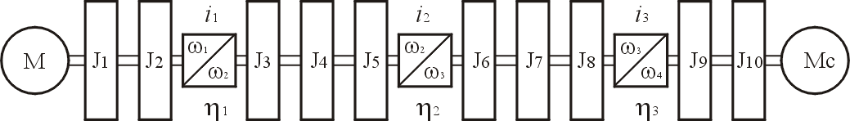
Рис.4.1
2) Спростимо схему шляхом складання моментів інерції мас, що обертаються з однією кутовою швидкістю :

$$J_{1^{′}}=J_{1}+J_{2}=\text{30}+5=\text{35}\text{кг}⋅м$$
$$J_{2^{′}}=J_{3}+J_{4}+J_{5}=\text{10}+1+5=\text{16}\text{кг}⋅м$$
$$J_{3^{′}}=J_{6}+J_{8}+J_{7}=\text{10}+1+5=\text{16}\text{кг}⋅м$$
$$J_{4^{′}}=J_{9}+J_{\text{10}}=\text{10}+\text{100}=\text{110}\text{кг}⋅м$$

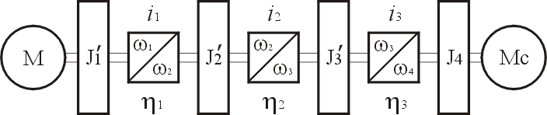

Рис. 4.2

Момент опору еквівалентної ланки визначається за формулою:

$$Mc^{'}=\text{Mc}⋅\frac{1}{i_{1}⋅i_{2}⋅i_{3}}⋅\frac{1}{η_{1}⋅η_{2}⋅η_{3}}=$$

$=\text{Mc}⋅\frac{1}{2⋅3⋅4}⋅\frac{1}{0\text{.}9⋅0\text{.}\text{95}⋅0\text{.}\text{85}}=0\text{.}\text{057}⋅\text{Mc}$ (4.1)

Момент інерції еквівалентної ланки визначається за формулою:

$$J=J_{1}+J_{2}⋅\frac{1}{i_{1}^{2}}+J_{3}⋅\frac{1}{i_{1}^{2}⋅i_{2}^{2}}+J_{4}⋅\frac{1}{i_{1}^{2}⋅i_{2}^{2}⋅i_{3}^{2}}=$$
$$=\text{35}+\text{16}⋅\frac{1}{2^{2}}+\text{16}⋅\frac{1}{2^{2}⋅3^{2}}+\text{110}⋅\frac{1}{2^{2}⋅3^{2}⋅4^{2}}=\text{39}\text{.}\text{63}\text{кг}⋅м$$

Кутова швидкість робочого механізму приводиться до валу двигуна за допомогою формули:

$ω_{1}=i_{1}⋅i_{2}⋅i_{3}⋅ω_{4}$ $=2⋅3⋅4⋅ω_{4}=\text{24}⋅ω_{4}$ . (4.2)

Кінематична схема еквівалентної ланки зображена на рис. 4.3.

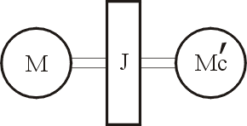
Рис.4.3

3) Рівняння динаміки електроприводу:

$J⋅\frac{dω}{\text{dt}}=M−Mc^{'}$.

після підстановки набутих значень має вигляд:

$\text{39}\text{.}\text{63}⋅\frac{dω}{\text{dt}}=M−0\text{.}\text{057}⋅\text{Mc}$.

4) Номінальний момент двигуна визначається з номінального струму якоря двигуна:

$$М_{\text{ном}}=С_{\text{ном}}⋅I_{\text{ном}}=2⋅\text{10}=\text{20}\text{нм}$$

Опір якоря двигуна визначається з виразу:

$$R_{я}≈\frac{0\text{.}5⋅\left(1−η_{\text{ном}}\right)⋅U_{\text{ном}}}{I_{\text{ном}}}=\frac{0\text{.}5⋅\left(1−0\text{.}9\right)⋅\text{311}}{\text{10}}=1\text{.}\text{55}\text{Ом}$$

Кутова швидкість холостого ходу двигуна визначається за допомогою виразу:

$$ω_{о}=\frac{U_{\text{ном}}⋅ω_{o}}{U_{\text{ном}}−I_{\text{ном}}⋅R_{я}}=\frac{\text{311}⋅\text{200}}{\text{311}−\text{10}⋅1\text{.}\text{55}}=\text{210}{\text{рад}}/с$$

Характеристика ДПТ з незалежним збудженням являє собою пряму лінію, що проходить через точку з координатами номінального моменту і номінальної швидкості, та через точку холостого ходу двигуна (Рис.4.4).
5) Механічна характеристика робочого механізму розраховується за емпіричною формулою:

$\text{Мс}\left(ω_{4}\right)=М_{о}+\left(М_{с\text{.}\text{ном}}−М_{о}\right)⋅{\left(\frac{ω_{4}}{ω_{м\text{.}\text{ном}}}\right)}^{х}$.
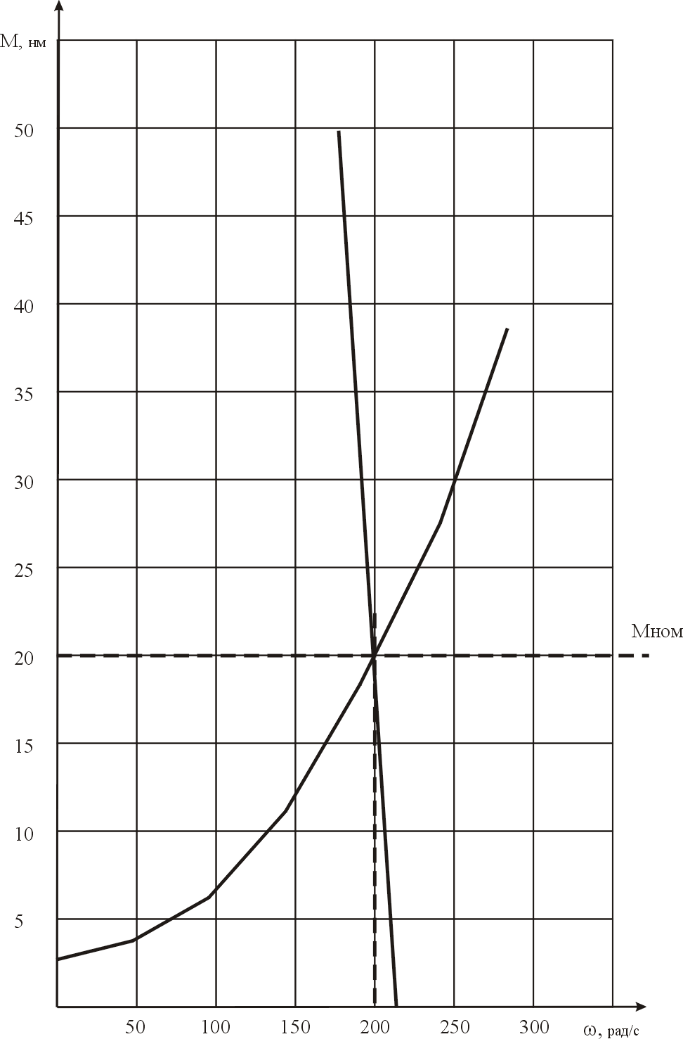
Рис. 4.4

Підставимо в формулу початкові дані:

$\text{Мс}\left(ω_{4}\right)=\text{50}+\left(\text{350}−\text{50}\right)⋅{\left(\frac{ω_{4}}{8\text{.}4}\right)}^{2}$,

$\text{Мс}\left(ω_{4}\right)=\text{50}+4\text{.}\text{25}⋅ω_{4^{2}}$.

Розрахункові значення для побудови характеристики наведені в табл.4.1.
Таблиця 4.1
ω₄ , рад/с | 0 | 2 | 4 | 6 | 8 | 10 | 12
Мс, нм | 50 | 67 | 118 | 203 | 322 | 475 | 662

Приведемо одержану механічну характеристику робочого механізму до валу двигуна за допомогою (4.1) і (4.2). Результати розрахунку наведені у табл. 4.2.
Таблиця 4.2
ω₁ , рад/с | 0 | 48 | 96 | 144 | 192 | 240 | 288
Мс′, нм | 3 | 4 | 7 | 12 | 18 | 27 | 38

Приведена до валу двигуна механічна характеристика робочого механізму показана на рис. 4.4.
6) Оскільки в сталому режимі динамічний момент має нулюве значення, то момент двигуна та приведений момент робочого механізму є рівними між собою. Таким чином, сталому режиму електромеханічної системи відповідатиме точка перетину графіків механічної характеристики двигуна та приведеної характеристики робочого механізму. Ця точка має координати:
ω = 200 рад/с,
М = 20 нм.

7) Визначимо значення пускового моменту за допомогою коефіцієнта перевантаження по моменту:

$$М_{п}=К_{м}⋅М_{\text{ном}}=2\text{.}5⋅\text{20}=\text{50}\text{нм}$$

Побудуємо горизонтальну лінію, що відповідає пусковому моменту в системі координат механічної характеристики двигуна (рис. 4.5).
Виконаємо побудови у послідовності, яка вказана на графіку рис.4.5. (Номери побудов графічних об'єктів вказані в "крапельках". При оформленні студентом контрольної роботи номери побудов вказувати не обов'язково).
Крапки №3, №8, №12 відповідають кутовим швидкостям реостатних характеристик при номінальному моменті двигуна:

ω₁′ = 125 рад/с,
ω₁′′ = 175 рад/с,
ω₁′′′ = 195 рад/с.

Всі реостатні характеристики проходять через точку холостого ходу. Таким чином, по одержаних трьох координатах кутової швидкості можуть бути визначені значення опору пускового реостата для трьох реостатних характеристик:
$R_{p}^{'}=\frac{U_{\text{ном}}}{I_{\text{ном}}}⋅\left(1−\frac{ω_{1}^{'}}{ω_{о}}\right)−R_{я}=\frac{\text{311}}{\text{10}}⋅\left(1−\frac{\text{125}}{\text{210}}\right)−1\text{.}\text{55}=\text{11}\text{.}\text{04}\text{Ом}$,
$R_{p}^{''}=\frac{U_{\text{ном}}}{I_{\text{ном}}}⋅\left(1−\frac{ω_{1}^{''}}{ω_{о}}\right)−R_{я}=\frac{\text{311}}{\text{10}}⋅\left(1−\frac{\text{175}}{\text{210}}\right)−1\text{.}\text{55}=3\text{.}\text{63}\text{Ом}$,
$R_{p}^{'''}=\frac{U_{\text{ном}}}{I_{\text{ном}}}⋅\left(1−\frac{ω_{1}^{'''}}{ω_{о}}\right)−R_{я}=\frac{\text{311}}{\text{10}}⋅\left(1−\frac{\text{195}}{\text{210}}\right)−1\text{.}\text{55}=0\text{.}\text{67}\text{Ом}$.
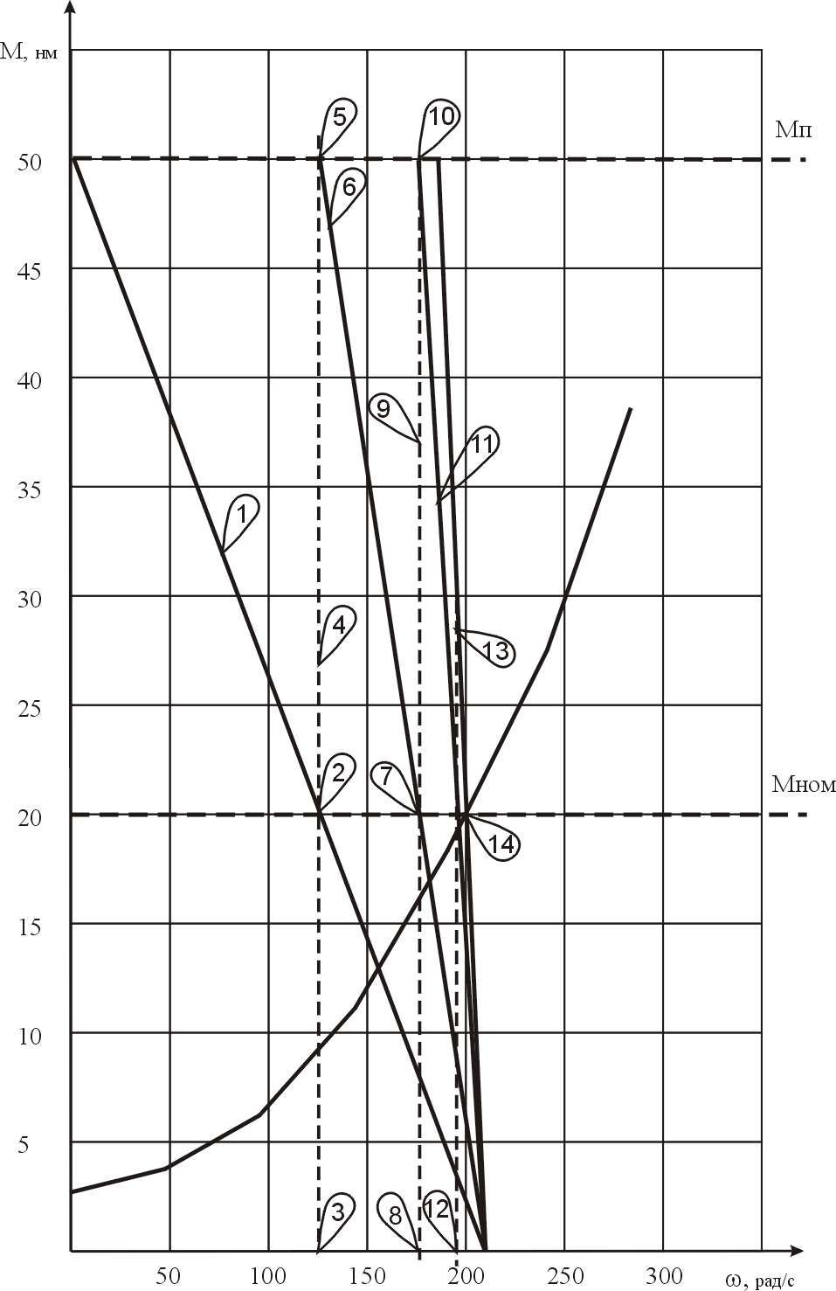
Рис.4.5

Відповідно ступені реостата визначаються як різниці сумарних опорів:

$R_{1}=R_{p}^{'}−R_{p}^{''}=\text{11}\text{.}\text{04}−3\text{.}\text{63}=7\text{.}\text{41}\text{Ом}$,

$R_{2}=R_{p}^{''}−R_{p}^{'''}=3\text{.}\text{63}−0\text{.}\text{67}=2\text{.}\text{96}\text{Ом}$,

$$R_{3}=R_{p}^{'''}=0\text{.}\text{67}\text{Ом}$$

Література

1. Чиликин М.Г., Сандлер А.С. Общий курс электропривода: Учебник для вузов. -М.: Энергоиздат, - 1981.
2. Казачковський М.М. Комплектні електроприводи: Навч. посібник. Дніпропетровськ: Національний гірничий університет. 2003.

